Enseignement d'exploration. S.L.

Matières dominantes : Physique-chimie et S.V.T.

Thèmes : mode de vie, information et communication, les arts
Explorations : arts, Physique-chimie, SVT, mathématiques
Durée : 18 heures
Mots clés : SL, S.L., photographie, art, sténopé, chambre noire...
Évaluation : Synthèse personnelle, carnet de bord, implication, exposition

Problématique :
Est-il nécessaire d'utiliser un appareil photographique pour réaliser une image photographique ?

Séance | Travail | Durée
1  CDI | Approche historique sur les techniques photographiques  Recherche au CDI sur l'histoire de la technique photographique  Découvertes, dates, évolution...  Rendu : document de synthèse sur une page (A3 ou A4) sous la forme d'une frise chronologique avec éventuellement des illustrations. Préciser les mots clés utilisés et les sources utilisées | 3 heures
2  Phys / SVT | L’appareil photo, comment ça marche ?  Étude d'appareils qui captent une image et lecture de notice :  Appareil numérique, appareil argentique, œil, sténopé  Mise en évidence des parties communes et différentes.  Film sur le site TV (4min30) sur l'appareil photographique  http://www.lesite.tv/videotheque/0435.0071.00-ondes-et-vibrations-appareil-photographique  Analogie avec l'œil  Rendu : sur le cahier et les documents | 1h30
3  Phys | La propagation de la lumière permet-elle d'expliquer la formation d'une image au fond d'une chambre noire ?  Expériences d'optique  Propagation de la lumière  Chambre noire plus bougie  Diffusion de la lumière  Exploitation  Rendu :  Schémas et réponses à l'exploitation | 1h30
4  Phys /  Math | Nous allons prendre une image photographique du château des ducs ou des serres au jardin des plantes. A quelle distance de l'objet faut-il placer la chambre noire ?  Activité :  Travail sur le théorème de Thalès  Relation hauteur de l'objet et distance de prise de vue  Présentation d'un sténopé  Rendu :  Synthèse sur le cahier | 1h00
5 | Fabrication du sténopé  Fabrication d'un sténopé dans une de métal (boite de gâteaux) | 1h00
6.a.  Phys | Lumière et réaction chimique  La lumière peut elle jouer un rôle dans les réactions chimiques ?  Sciences physiques : Réactions chimiques et processus de formation d'une image  Travail sur avec du nitrate d'argent et du chlorure de sodium  Rendu :  Compte rendu et réponses aux questions sur le le cahier | 1h30
6.b.  SVT | Lumière et réaction chimique  TP :  1- Comment la lumière intervient-elle dans la photosynthèse ? avec un lien intéressant : http://www.snv.jussieu.fr/bmedia/Photosynthese/exp44.html  2- La lumière a-t-elle une action sur la fabrication de la mélanine ? ou plus directement sur la mélanine elle-même ?  3- Comment la lumière interagit-elle avec le pigment de l’œil ?  Rendu : compte rendu sur le cahier et réponses aux questions posées | 1h30
7  Phy / | Du sténopé à l'image  Initiation et théorie sur  -le sténopé  - les techniques de développement du papier photographique en laboratoire  Pour la suite : nécessité d'une pièce noire (ou équivalent pour développer le papier photo)  Rendu :  Prise de note sur le cahier | 1h00
8  SVT | Dissection d'un œil et observation au microscope  Rendu :  Schématisation de la rétine sur le cahier | 1 h
9  Phys / Art pla. | Premier essai avec le sténopé  Prise d'une photo avec le sténopé et développement  Séchage des photos.  Conditions de la prise de vue : météo, temps de pose...  Regard critique | 1h/
10  SVT | Autour de l'œil et la vision  Observation de la vidéo œil pour œil (c'est pas sorcier)  Rendu :  Réponse au questionnaire | 1h00
11  Phys / Art pla. | Exploitation des images des sténopés  Passage au positif  Rendu :  Conditions de la prise de vue : météo, temps de pose...  Regard critique | 1h30
12 | Synthèse  Réalisation d'une synthèse personnelle sur le thème étudié avec un regard critique et personnel sur votre implication.  Répondre à la question posée en introduction :  Est-il nécessaire d'utiliser un appareil photographique pour réaliser une image photographique ? | 1h30

Enseignement d'exploration. S.L.

Matières dominantes : Physique-chimie et S.V.T.

Thèmes : mode de vie, information et communication, les arts
Explorations : arts, Physique-chimie, SVT, mathématiques
Durée : 18 heures
Mots clés : SL, S.L., photographie, art, sténopé,
Évaluation : Synthèse personnelle, carnet de bord, implication, exposition

Problématique :
Est il nécessaire d'utiliser un appareil photographique pour réaliser une image photographique ?

Séance 1

Approche historique ( 3 heures)
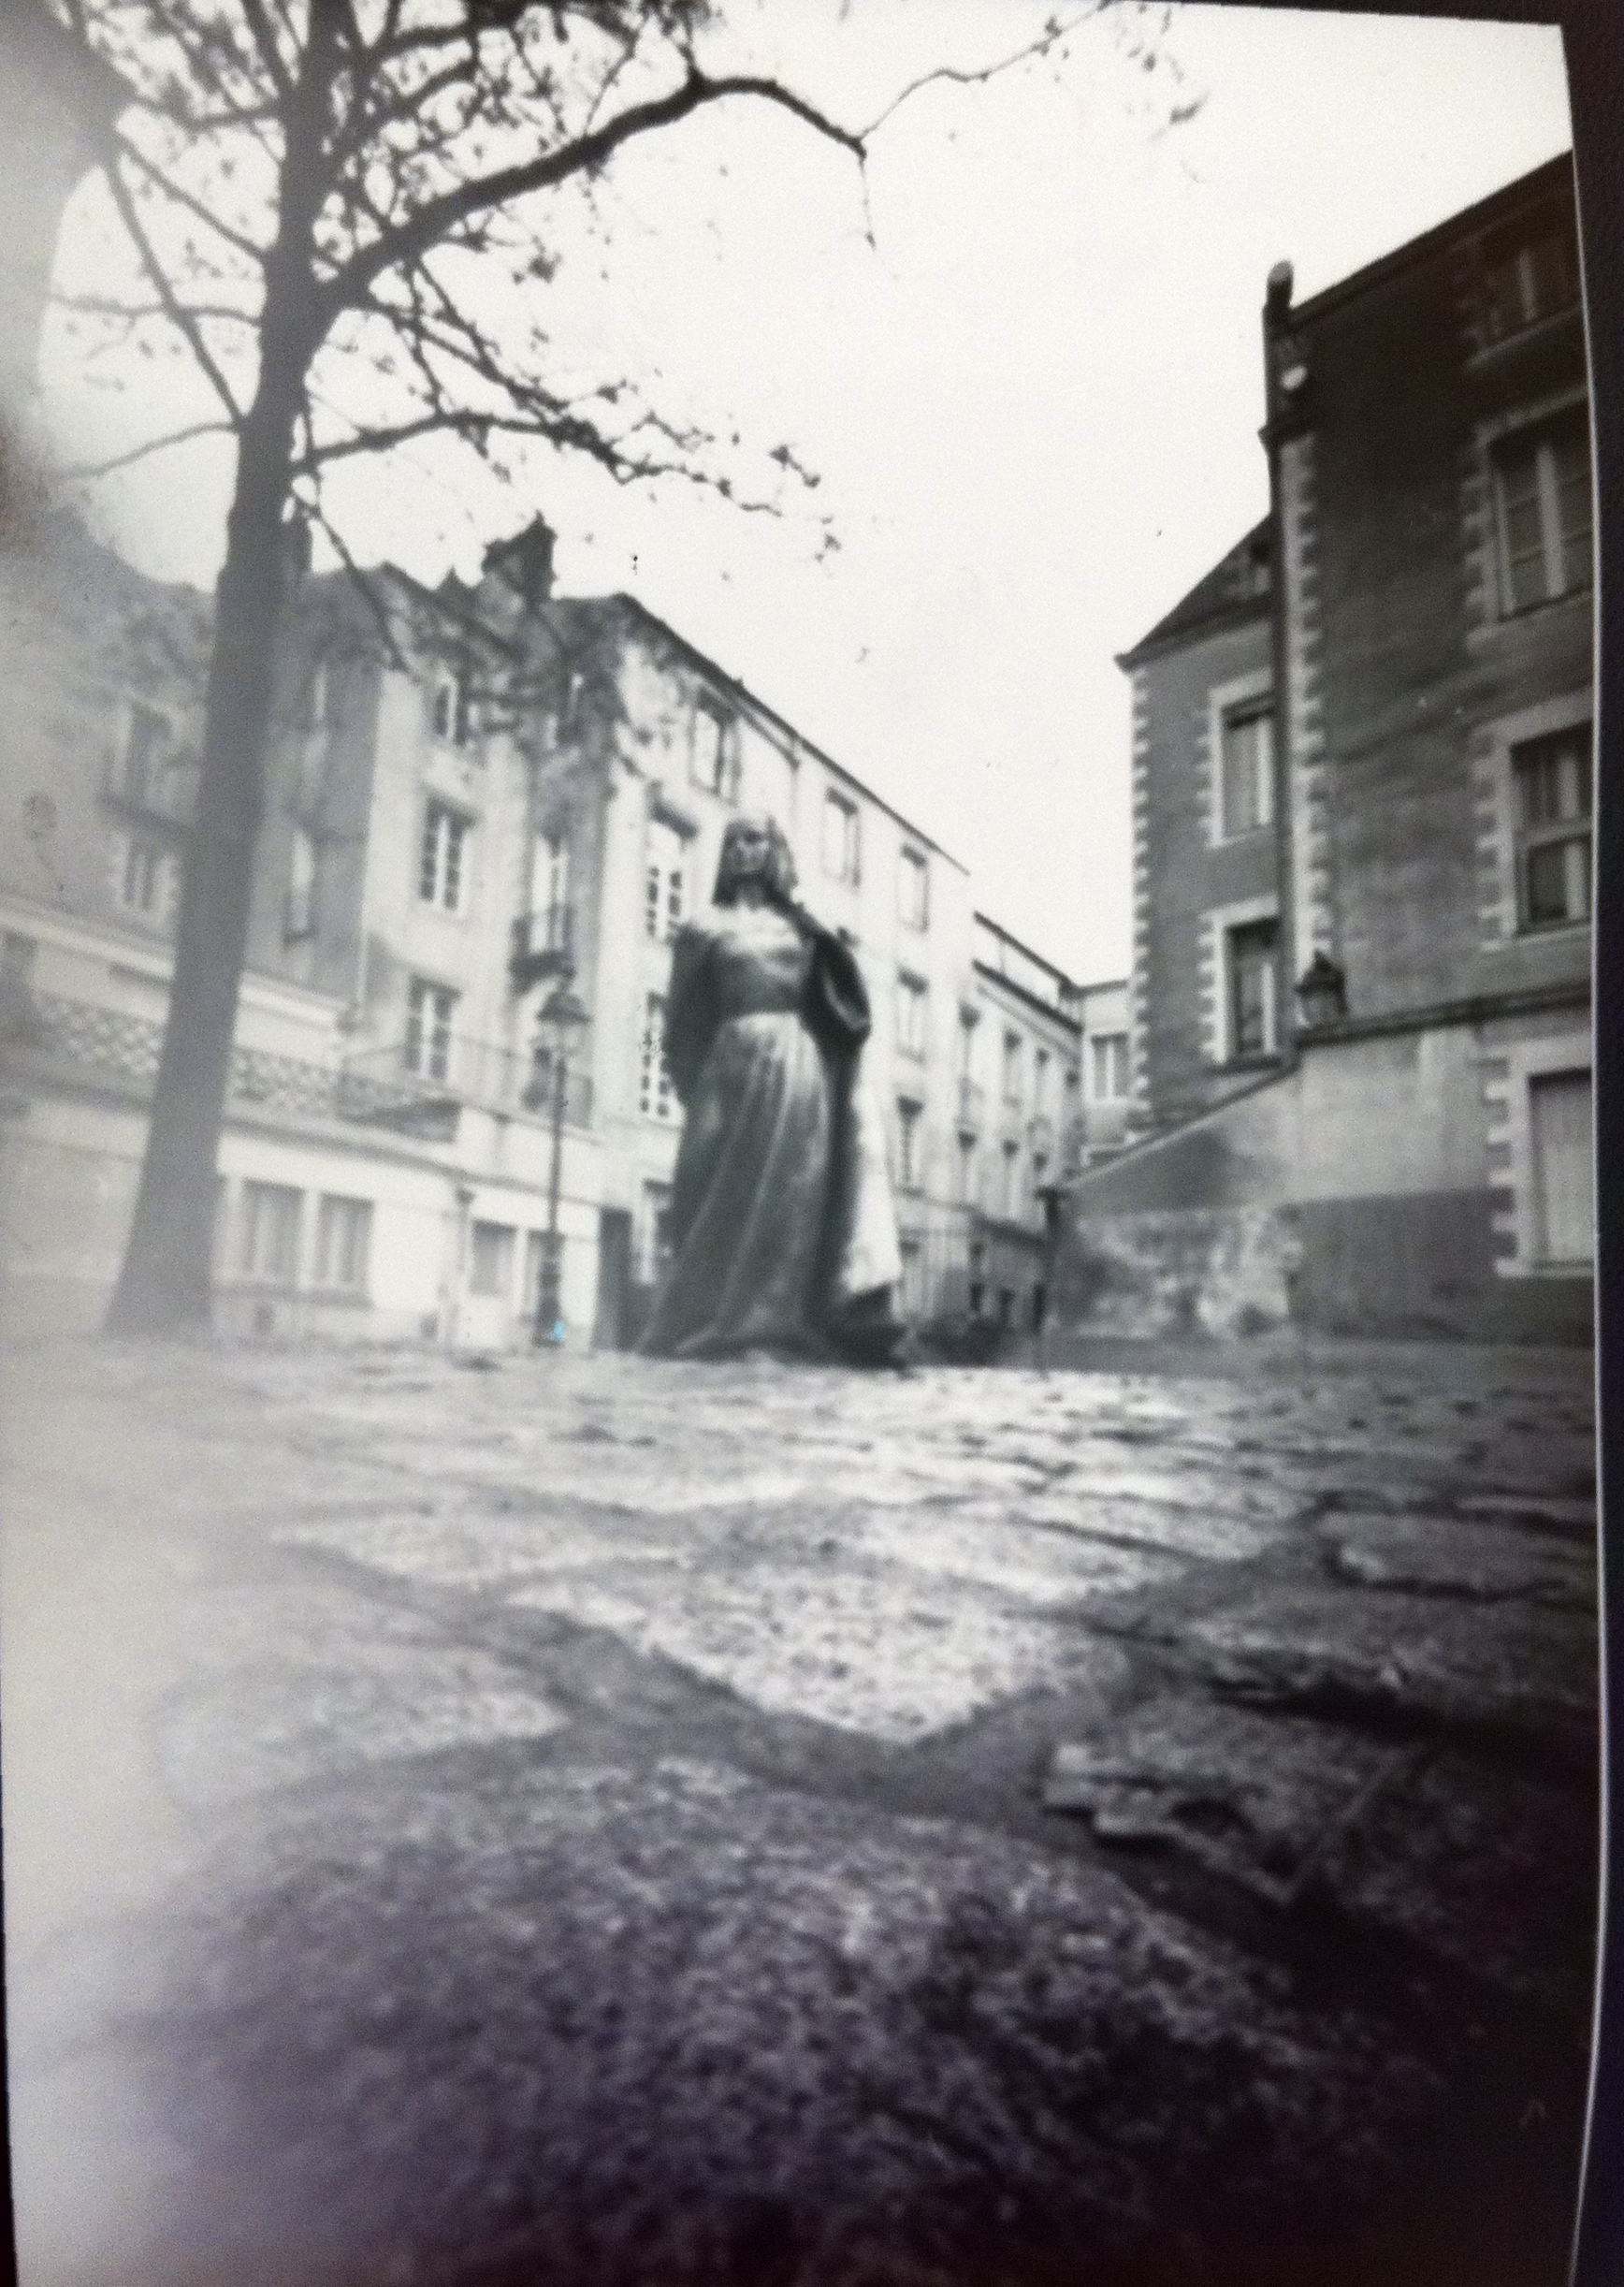

Recherche au CDI sur l'histoire de la technique photographique
Découvertes, dates, évolution...

Rendu : document de synthèse sur une page (A3 ou A4) sous la forme d'une frise chronologique avec éventuellement des illustrations. Préciser les mots clés utilisés et les sources utilisées

Séance 2

L’appareil photo, comment ça marche ? (1h30)

“L’appareil photo comment ça marche ? Comment se fait-il qu’une photo puisse être prise ?”

Vous avez à votre disposition. Quelques appareilles photographiques, des chambres noires et une fiche avec du vocabulaire et des illustrations.
1- Essayer de répondre à cette question par groupe de 2 ou 3 au maximum en distinguant si il le faut l'appareil « argentique » de l'appareil numérique. Vous pouvez accompagner votre explication de schémas.
2- Écrire les questions que vous vous posez (jusqu'à trois questions)
3- Analogie avec l'œil. Certaines parties de l'œil fonctionnent (presque) de la même façon que celles de l'appareil photographique. Ce qui nous donne la possibilité d'établir un parallèle entre celles-ci. Construire un tableau des analogies entre l'œil et l'appareil photographique.

Notices :
L'appareil photographique comprend, à l'intérieur d'un boîtier étanche à la lumière, quatre éléments :
- l'objectif, constitué de plusieurs lentilles équivalentes à une lentille convergente, et qui permet d'obtenir une image de l'objet ;
- le film ou pellicule, qui est le support sur lequel s'imprime l'image de l'objet à photographier ;
- le diaphragme, ouverture circulaire de diamètre réglable, détermine la quantité de lumière qui traverse l’objectif et donc l'intensité du faisceau lumineux entrant dans l'appareil ;
- l'obturateur, qui s'ouvre lorsqu'on prend la photographie. Il détermine la durée d’exposition du capteur ou du film. L'ouverture, dont la durée est réglable, est provoquée par le déclencheur.

De la prise de la photo à la contemplation du résultat, les réactions chimiques sont nombreuses et les conditions opératoires du développement parfois délicates à justifier. Rappelons seulement que la pellicule, faite d'une gélatine imprégnée de microcristaux d'halogénure d'argent, est sensible à la lumière.

Le capteur permet de transformer la lumière en signaux électriques. Ces derniers sont ensuite convertis en valeurs numériques qui relatent de l’intensité des couleurs de chaque point de l’image.
Les éléments constitutifs du capteur sont dits « photosensibles » ce qui signifie qu’ils réagissent à la lumière.

On distingue plusieurs types de capteurs comme le capteur CCD (Charged Coupled Device) ou le capteur CMOS (compementary metal oxide semi-conductor)

Capteur d'un appareil photo numérique

Analogie avec l'œil

Le cristallin fonctionne telle une …........... Il est capable de faire la mise au point afin d'obtenir un sujet net à toutes distances. Il focalise l'image sur la rétine.

La rétine est comme ….................... sur lequel viennent se former les images. Elle comporte deux types de cellules photosensibles ; les cônes et les bâtonnets.

L'iris dose la quantité de lumière qui pénètre dans l'oeil.

Le diamètre de la pupille varie en fonction de la luminosité. Plus la luminosité est intense, plus le diamètre de la pupille diminue et réciproquement.

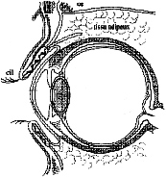

Séance 3
La chambre noire (1h30)

La propagation de la lumière permet elle d'expliquer la formation d'une image au fond d'une chambre noire ?
Lorsqu'on reçoit, sur un écran blanc, les rayons lumineux qui pénètrent dans une chambre noire par une petite ouverture, on obtient, des objets extérieurs, des images qui présentent les phénomènes suivants : elles sont renversées ; leur forme, qui correspond à celle des objets extérieurs, est indépendante de la forme de l'ouverture, si celle-ci est toutefois assez petite. La chambre noire était connue de Roger Bacon (1214-1294), théologien et philosophe anglais dont les écrits lui valurent d'être emprisonné (de 1277 à 1292), il est l'auteur de traités d'acoustique et d'optique ("des miroirs", "la perspective, "miroirs mathématiques"). Léonard de Vinci (1452-1519) décrit comme suit la chambre noire :
"Lorsque les images des objets éclairés pénètrent par un petit trou dans une chambre très obscure, recevez ces images à l'intérieur de la chambre sur un papier blanc situé à quelque distance du trou; vous verrez sur le papier tous les objets avec leurs propres formes et couleurs. Ils seront diminués de grandeur; ils se présenteront dans une situation renversée et cela en vertu de l'intersection des rayons..."
Le remplacement du trou par une lentille se fit au XVIe siècle et fut peut-être l'œuvre de Giambattista Della Porta (1535-1615).
source :http://www.inrp.fr/she/instruments/instr_opt_chambre_noire.htm

Manipulation 1
Propagation de la lumière.
Discussion : Que va-t-on voir dans la boite ?

Schéma + interprétation

Manipulation 2
Chambre noire plus bougie
Faire un schéma et décrire le phénomène observé

Manipulation 3
Tout objet diffuse de la lumière (ce sont des sources de lumière).
Comment se propage la lumière diffusée par un objet placé derrière un écran percé ?
Manipulation à l'aide d'épingles et d'un écran percé. (Matériel : épingles, écran percé d'un centimètre, objet de 2 cm sur 4 de haut, feuille A4, plaque de polystyrène).
Schéma et interprétation
Objet qui diffuse
de la lumière
Observateur
Écran percé

Exploitation
On rappelle que la flèche est l'objet et qu'il se forme son image on fond de la boite.
Représenter l'image de la flèche qui peut se former au fond de la chambre noire.

Chambre noire
Fond de la chambre noire
= écran
Ouverture de
la chambre noire

Répondez aux questions suivantes :
Plus l'objet est éloigné …..........................................................................................
Plus l'ouverture est grande …................................................................................
Séance 4
La chambre noire bis (1h30)

Nous allons prendre une image photographique du château des ducs ou des serres au jardin des plantes. A quelle distance de l'objet faut-il placer la chambre noire ?

Un peu de calculs
Pour les deux premières situations des schémas de la séance 3 :
Mesurer la hauteur de l'objet : H
Mesurer la hauteur de l'image : h
Mesurer la distance entre l'objet et le trou : L
Mesurer la distance entre le trou et le fond de la boite : l.
Faites les rapports H/h et L/l
Que constatez-vous ?
A quel théorème s'applique cette relation ?

Exploitation
Théorème de Thalès
A
B
N
M
O

A

O
B
N

M

Si AB et MN sont parallèles alors :

$$\frac{\text{OA}}{\text{OM}}=\frac{\text{OB}}{\text{ON}}=\frac{\text{AB}}{\text{MN}}$$

Dans l'utilisation de votre chambre noire (boite métallique)
AB est l'objet dont vous voulez avoir l'image par la chambre noire.
MN est cette image.

Parmi les deux situations au dessus, laquelle représente la situation de la chambre noire ? Compléter le bon schéma en dessinant la chambre noire.

Votre boite métallique percée est votre chambre noire. La taille maximale que peut prendre l'image MN sera la taille du papier photo.
Quelles sont les longueurs [ON] et [NM] propres à votre boite ?
[ON] =
[NM] =
Que représente la longueur [BO] et la longueur [AB]
[BO] :
[AB] :

Compléter le tableau suivant. Attention toutes les valeurs doivent être en mètres :
Profondeur de la boite | [ON]
Hauteur de l'image
Distance de l'objet |  | 1 | 2 | 4 | 6 | 8 | 10 | 12 | 14 | 16 | 18 | 20
Hauteur de l'objet

Conclusion

Faites votre conclusion sur votre carnet de bord

Séance 5

Fabrication d'un sténopé (1h00)

Par groupe de deux élèves
Fabrication d'un sténopé dans une boite de métal (boite de gâteaux)
Perçage de l'ouverture par un trou régulier et petit
Peindre en noir mat l'intérieur de la boite
S'assurer que le lumière ne rentre par la boite que par l'ouverture
Pâte à fixe pour coller le papier
Séance 6.a.

Lumière et réaction chimique (1h30)

La lumière peut elle jouer un rôle dans les réactions chimiques ?
Sciences physiques : Réactions chimiques et processus de formation d'une image

En chimie, une solution d'eau salée est appelée une solution de chlorure de sodium de formule (Na⁺ + Cl⁻)

Manipulation 1 : couper un cercle dans du papier et le faire tremper dans une solution d'eau salée puis sécher le papier.

Manipulation 2 :
- Remplir à environ un tiers deux tubes à essais d'une solution de chlorure de sodium
- Verser dans chaque tube quelques gouttes d'une solution de nitrate d'argent (Ag⁺ + NO₃⁻)
- Recouvrir un des tubes d'un papier opaque puis placer les deux tubes à la lumière
- Faire la même manipulation avec une solution de sulfate de magnésium (Mg²⁺ + SO₄²⁻) dans laquelle vous verser quelques gouttes d'une solution d'hydroxyde de sodium (Na⁺ + HO⁻)

Remarques : dans ces différentes expériences on dit qu'une réaction chimique a lieu pendant laquelle une nouvelle substance chimique se forme.

- Faites le schéma des deux situations de la manipulation 2
- Exposez vos observations

Manipulation 3 :
- Verser dans le fond du cristallisoir (récipient en verre en forme de cuve) du nitrate d'argent (maximum 1mm de hauteur !!!!! le faire avec le professeur)
- Placer très rapidement (d'un coup) le papier dans le fond du cristallisoir pour que toute la surface soit en contact avec le nitrate d'argent.
- Retirer après une minute le papier et le poser sur un transparent sur la table (pour protéger la table). Placer la lumière au dessus avec un objet dessus (comme des clés ou un stylo)

Réflexion : faire un lien entre cette manipulation et la formation d’une image photographique sur du « papier photo ».

Séance 6.b.

Lumière et réaction chimique (1h30)

La lumière peut elle jouer un rôle dans les réactions chimiques ?
S.V.T. : Réactions chimiques et processus biologiques
3 cas :
- Photosynthèse (http://www.snv.jussieu.fr/bmedia/Photosynthese/exp44.html )
- Bronzage
(La lumière a-telle une action sur la fabrication de la mélanine (mélanogénèse) ?
ou plus directement sur la mélanine elle-même?)
- Photo-sensibilité de l'œil (Comment la lumière interagit-elle avec le pigment de l'œil ?)
- Travail sur la chlorophylle
- Travail sur la mélanine
Séance 7

Du sténopé à l'image (1h00)

- Le sténopé

Explication sur son utilisation et le temps de pause.

- les techniques de développement du papier photographique en chambre noire

Révélation Rinçage fixation Rinçage

Rendu :
Expliciter les différentes étapes (avec un petite explication : pourquoi cette étape) pour passer du papier photo vierge, à l'image photographique

Séance 8

Dissection d'un œil et observation au microscope (1h00)

Séance 9

Premier essai avec le sténopé (1h00-1h30)

Faire un premier essai de photo avec le sténopé dans la cours

Choisir un sujet contrasté (arrière plan clair sur arbre sombre, arrière plan sombre sur sujet clair...)

Temps de pause : selon la luminosité

Développement en chambre noir OU dans une pièce sombre avec les trois premiers bacs (révélateur, rinçage, fixateur) sous un drap opaque

Rendu :
Noter les conditions de la prise de vue : météo, temps de pose...

Séance 10

L'œil et la vision

Vidéo « œil pour œil » (C'est pas sorcier). Répondre aux questions suivantes :

1°) Quel est le rôle du diaphragme ? Quel est son équivalent dans l’œil ?

2°) Quel est le rôle de la lentille ? Quel est son équivalent dans œil ?

3°) En quoi consiste l’expérience Kuller ? Quel est son intérêt ?

4°) Comment l’œil fait-il le point ?

5°) Quel est le problème de la myopie ? Quelle solution ?

6°) Quel est le problème de l’hypermétropie ? Quelle solution ?

7°) Grâce à quoi voit-on les couleurs ?

8°) Quel est le problème du daltonisme ?

9°) Pourquoi notre vision n'est pas la même la nuit ?

10°) Pourquoi avec un œil fermé l'image est-elle décalée ? Quel est l’intérêt ?

11°) Qu'en est-il des personnes « aveugles » ?

Séance 11

Exploitation des images du sténopé

Distribution des photos

2- Collage avec annotations : temps de pause, conditions météo, aspect du ciel (gris, nuageux, voilé, bleu...)

3- Lister puis mettre commun les problèmes qui ont pu être rencontrés.

4- Proposer des solutions pour résoudre ces problèmes.

5- Mise en perspective : exposition ??

